ZAHTJEV ZA PODMIRENJE POGREBNIH TROŠKOVA

Općina Kršan, Blaškovići 12, Kršan
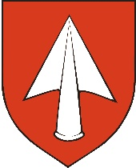
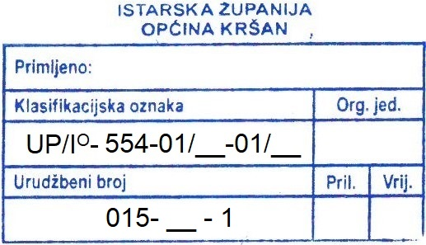

(Prijemni štambilj popunjava pisarnica Općine Kršan)

PODACI O PODNOSITELJU ZAHTJEVA
Ime i prezime i OIB podnositelja
Adresa podnositelja
Telefon/mobitel
E-pošta
Srodstvo s preminulom osobom

PODACI O PREMINULOJ OSOBI
Ime i prezime i OIB
Adresa pokojnika/ce
Dan smrti

PODACI O TEKUĆEM RAČUNU PODNOSITELJA
Broj tekućeg računa (IBAN)
Naziv banke
Vlasnik računa

Molim da mi se temeljem čl. 27. Odluke o socijalnoj skrbi ("Službeno glasilo Općine Kršan" broj 13/22, 14/22), odobri pravo na podmirenje pogrebnih troškova povodom smrti navedene preminule osobe. Pod kaznenom i materijalnom odgovornošću izjavljujem da su dostavljeni podaci istiniti.

Mjesto i datum: Vlastoručni potpis:

IZJAVA ISPITANIKA O PRIVOLI
U skladu s čl. 6. i čl. 7. Uredbe EU 2016/679 daje se privolu za obradu osobnih podataka, u svrhu ostvarivanja prava na podmirenje pogrebnih troškova, prema predočenom obrascu gdje je voditelj obrade Općine Kršan.

Mjesto i datum: Vlastoručni potpis:
U privitku se dostavlja:
- Preslika osobne iskaznice ili Uvjerenje o prebivalištu podnositelja zahtjeva,
- Izvadak iz matice umrlih,
- Privola podnositelja zahtjeva.

NAPOMENA:
Članak 27. Odluke o socijalnoj skrbi Općine Kršan (Službeno glasilo 08/19, 08/20)

Pravo na podmirenje pogrebnih troškova stječu supružnici, roditelji, djeca te ostali krvni srodnici u pravoj liniji, a iznimno braća i sestre kada pokojnik nema obitelj za pokojnika s prijavljenim prebivalištem na području Općine Kršan.
Troškove pogrebnih usluga u iznosu od 1.000,00 kn snosi Općina Kršan isplatom na tekući račun podnositelja zahtjeva.
Zahtjev podnesen radi ostvarivanja prava temeljem ovog članka mora se podnijeti u roku 1 godine od nastupa smrti, što se dokazuje dostavom Izvoda iz matice umrlih.

